学生请假管理系统
概要设计说明书
姓名：章斌
学号：131110431
1．引言 2
1.1编写目的 2
1.2项目背景 2
1.3 定义 2
1.4参考资料 2
2．任务概述 2
2.1目标 2
2.2运行环境 3
2.3需求概述 3
2.4条件与限制 3
3．总体设计 3
3.1处理流程 3
3.2总体结构和模块外部设计 3
3.3功能分配 4
3.3部署图 4
3.4时序图 4
3.4.1删除学生时序图 5
3.4.2修改学生时序图 5
3.4.3增加学生时序图 6
3.4.1查找学生时序图 6
4.接口设计 7
4.1外部接口 7
4.2内部接口 7
5．数据结构设计 7
5.1逻辑结构设计 7
5.2物理结构设计 7
5.3数据结构与程序的关系 8
6.运行设计 9
6.1运行模块的组合 9
6.2运行控制 9
6.3运行时间 9
7.出错处理设计 9
7.1出错输出信息 9
7.2出错处理对策 9
8.安全保密设计 10
9.维护设计 10

1．引言

1.1编写目的
根据需求规格说明书，进一步对学生请假系统的设计方法，系统接口和数据库模型进行分析，编写了此文档，为书店进货销售系统的详细设计提供依据。

1.2项目背景
开发出高校学生考勤管理系统能有效地提高高校办事效率，解决目前高校学生请假及上课出勤管理问题，实现学生请假及上课出勤信息对任课教师、班主任、院系领导、学校领导透明，使班主任、院系领导及时把握学生的学习情况，及时与学生沟通，提高教学质量。

1.3 定义

1.4参考资料
- 辛国栋。JAVA面向对象程序设计讲义。哈尔滨工业大学。
- 数据库系统概念。机械工业出版社。

2．任务概述

2.1目标
开发一套学生请假销售系统管理软件。

2.2运行环境
操作系统：Microsoft Windows 2000 Advanced Server
支持环境：IIS 5.0
数 据 库：Microsoft SQL Server 2000、Access

2.3需求概述
本软件的主要功能是：通过本管理软件，能帮助管理员利用计算机，方便高效的对请假学生进行管理，使管理实现各种信息的系统化、规范化、自动化。

2.4条件与限制
需要一台计算机。
管理员对该系统比较熟悉。

3．总体设计

3.1处理流程
用户用帐号和密码进行登录，然后根据需要点击按钮进行操作。
开始
是否有权限
对学生进行增删改查操作
y
n
结束

3.2总体结构和模块外部设计
学生请假管理系统
增加
删除
修改
查询
按学号
按姓名

3.3功能分配

设计4个界面，第一个界面用来管理员登陆，主界面用于显示学生信息和选择功能按钮。增加学生界面用于添加学生和其信息。修改学生界面用于修改选中行学生的信息。

3.3部署图
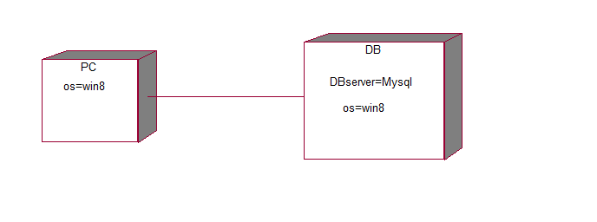

3.4时序图

3.4.1删除学生时序图

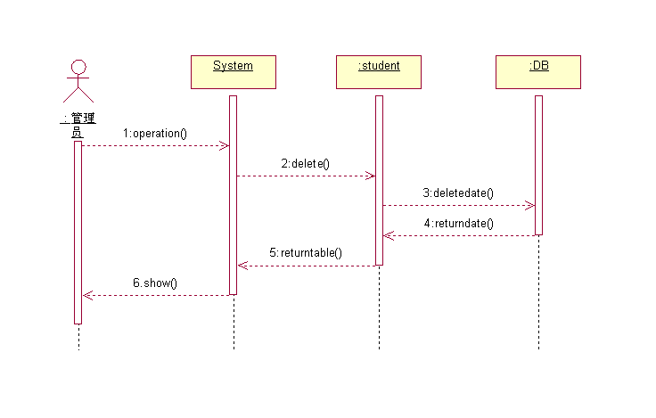

3.4.2修改学生时序图

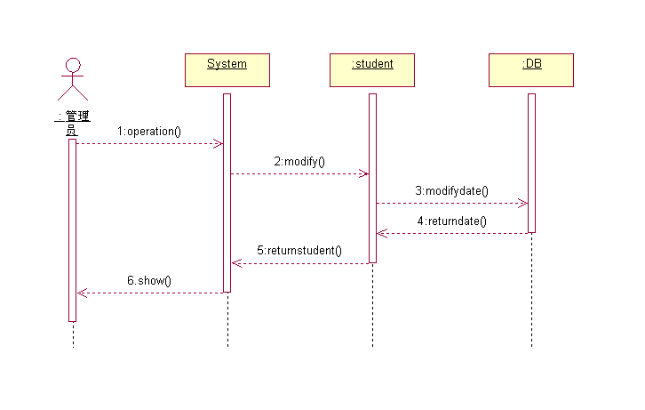

3.4.3增加学生时序图

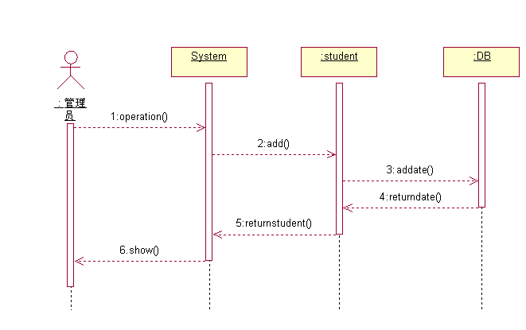

3.4.1查找学生时序图

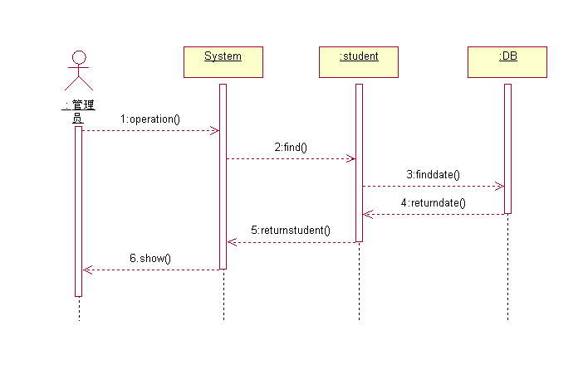

4.接口设计

4.1外部接口
在用户界面部分，根据需求分析的结果，用户需要一个用户友善界面。在界面设计上，应做到简单明了，易于操作，并且要注意到界面的布局，应突出的显示重要以及出错信息。外观上也要做到合理化，用Java实现。 总的来说，系统的用户界面应作到可靠性、简单性、易学习和使用 。
输入和输出都用对于键盘、鼠标和显示器、打印机的标准化输入、输出

4.2内部接口
内部接口方面，各模块之间采用函数调用、参数传递、返回值的方式进行信息传递。

5．数据结构设计

5.1逻辑结构设计
通过按钮进行界面跳转，实行各个功能。

5.2物理结构设计
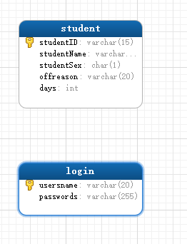
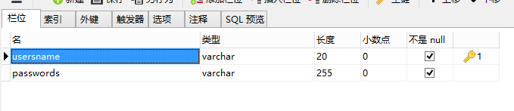
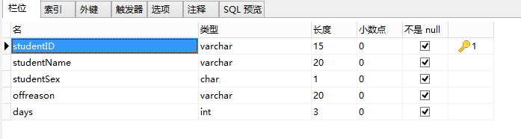

5.3数据结构与程序的关系
程序在对数据进行保存或读取时需对数据库数据结构，也就是数据表进行查询和修改：在读取库存信息或写入销售信息、修改两表信息过程中都需要对数据库中的所有表，进行联合查询、修改。
物理数据结构主要用于各模块之间函数的信息传递。接口传递的信息将是以数据结构封装了的数据，以参数传递或返回值的形式在各模块间传输。出错信息将送入显示模块中。

6.运行设计

6.1运行模块的组合
系统运行需要从主界面得到数据库信息，进过一系列界面之间的跳转和操作得到最终结果。

6.2运行控制
在运行程序时，首先要先连接好数据库，然后进行系统的操作。

6.3运行时间
在运行时，软件和数据库服务器必须同时开启，各个客户端则可以根据需要随时运行。

7.出错处理设计

7.1出错输出信息
运用窗口提示显示出出错，如下图：
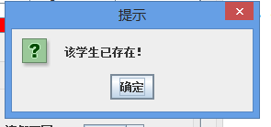

7.2出错处理对策
一旦输入错误，便会弹出一个窗口，里面显示对应的错误。该窗口里还应该有一个确定按钮，点击该按钮后，提示窗口会关闭并返回用户输入窗口。

8.安全保密设计
数据库的具体信息，外部无法直接获取，需要直接打开数据库才可以查看。

9.维护设计

